Муниципальное автономное дошкольное образовательное учреждение Детский сад комбинированного вида №25 «Калинка»

Выступление на педсовете

*Тема: «Характеристика здоровьесберегающей технологии»*

Провела воспитатель: Солдатова О.В.

Дата: 17.10.2018г.

2018г.

Городской округ Химки

«Характеристика здоровьесберегающей технологии»

«**Здоровье** - это состояние полного физического,

психического и социального благополучия,

а не просто отсутствие болезней или физических дефектов.»

*(Всемирная Организация Здравоохранения)*

В современном обществе проблема сохранения и укрепления **здоровья** детей является как никогда ранее актуальной. Это объясняется тем, что к ним предъявляются весьма высокие требования, соответствовать которым могут только **здоровые дети**. А о **здоровье** можно говорить не только при отсутствии каких-либо заболеваний, но и при условии гармоничного нервно-психологического развития, высокой умственной и физической работоспособности.

Дошкольный возраст является решающим в формировании фундамента физического и психического **здоровья**. До 7 лет ребенок проходит огромный путь развития, именно в этот период идёт интенсивное развитие органов и становление функциональных систем организма. Очень важно именно на этом этапе сформировать у детей базу знаний и практических навыков **здорового образа жизни**, осознанную потребность в систематических занятиях физической культурой и спортом.

Сегодня в дошкольных учреждениях уделяется большое внимание **здоровьесберегающим технологиям**, которые направлены на решение самой главной задачи современного дошкольного образования – сохранить, поддержать и обогатить **здоровье детей**. Неслучайно именно эти задачи являются приоритетными в программе модернизации российского образования.

Существует разнообразные формы и виды деятельности, направленные на сохранение и укрепление **здоровья воспитанников**. Их комплекс мероприятий получил в настоящее время – *«****здоровьесберегающие технологии****»*.

**Здоровьесберегающая технология** в дошкольном образовании – это целостная система воспитательно-**оздоровительных**, коррекционных и профилактических мероприятий, которые осуществляются в процессе взаимодействия ребёнка и педагога, ребёнка и родителей, ребёнка и медицинского работника.

Физическая культура и **оздоровление** является приоритетным направлением нашего дошкольного отделения. Вся работа строится на основе Программы *«Радуга»* Т. Н. Дороновой; Программы *«Воспитываем детей****здоровыми****»* Ю. Ф. Змановского; Программы *«Как воспитывать****здорового ребенка****»* В. Г. Аглямовской и парциальной пограммы *«****Здоровый малыш****»* разработанной коллективом ДОУ, которая представляет целую систему физкультурно-**оздоровительных**, коррекционных и закаливающих мероприятий.

Цель **здоровьесберегающих технологий** в дошкольном образовании:

- сохранение и укрепление **здоровья детей**;

-сформировать у него необходимые знания, умения и навыки по **здоровому образу жизни**.

Основной задачей работы коллектива является:

- совершенствовать условия для организации образовательного процесса в целях сохранения укрепления **здоровья воспитанников**;

- создать условия для их своевременного и полноценного психического развития;

- обеспечить каждому ребенку возможность радостно и содержательно прожить период дошкольного детства.

**Здоровьесберегающие педагогические технологии** применяются в различных видвх деятельности и представлены как:

- **технологии** сохранения и стимулирования **здоровья детей**;

- **технологии обучения ЗОЖ**;

- коррекционные **технологии**.

Итак, **технологии** сохранения и стимулирования **здоровья дошкольников**, которые внедрены в практику работы нашего дошкольного отделения.

1. Утренняя гимнастика.

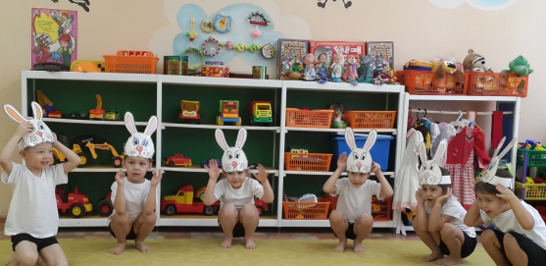 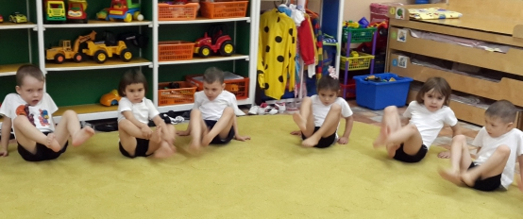

Регулярная утренняя гимнастика укрепляют организм и способствуют повышению иммунитета детей. Утренняя гимнастика с детьми проводится ежедневно 10-15 мин. в группах. Музыка сопровождает каждое упражнение. У детей при этом формируются ритмические умения и навыки, способствует улучшению психологического и физиологического состояния организма ребёнка.

Каждое утро в нашем саду начинается с **оздоровительного бега по системе Ю**. Ф. Змановского, который утверждает об эффективности бега для воспитания выносливости, улучшения физических работоспособности детей. Бег – важнейшее средство для развития координации движений, улучшается работа сердца и органов дыхания. В летний период **оздоровительный** бег проводится на свежем воздухе до -10 градусов *(на спортивной площадке)*. В холодный период в группах босиком в одних шортах при температуре +17 градусов.

2. Корригирующая гимнастика.

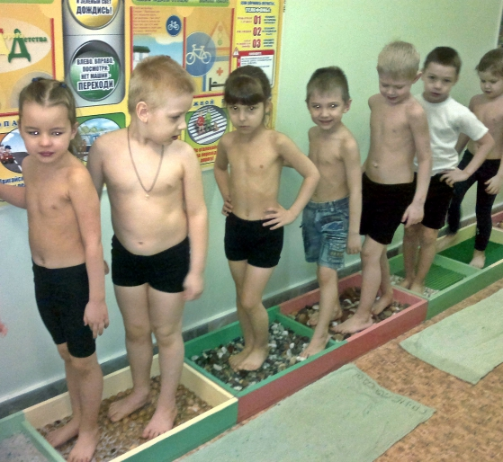 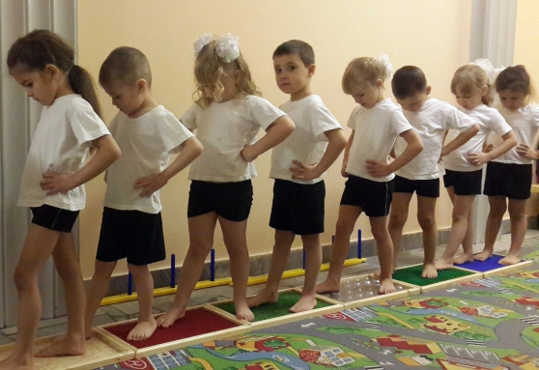

Для профилактических целей изготовлены дорожка с ракушками, камушками разной величины, пуговицами, морской солью. Дети с удовольствием ходят по нему после утренней гимнастики босиком. Дорожка или мини *«тропа****здоровья****»* прекрасно массажирует ступни детей, укрепляет мышцы и связочный аппарат стопы, защищая организм в целом.

Мы убедились, что хождение босиком по *«тропе****здоровья****»* оказывает благоприятное воздействие на закаливание детского организма. Рекомендуется детям с нарушением осанки, плоскостопием и в качестве профилактики болезней опорного свода стопы.

3. Динамический *«час»* или игры на прогулке.

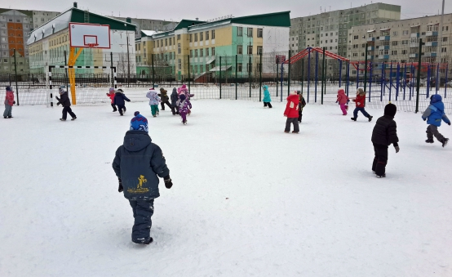 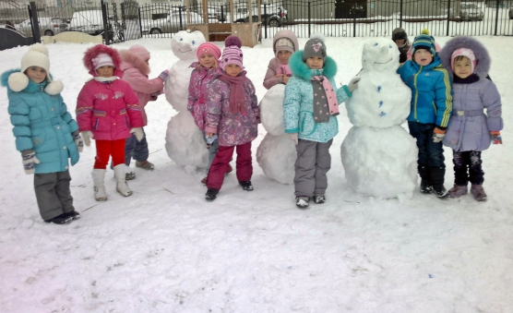

Проводятся на дневной прогулке на свежем воздухе как разнообразные спортивные и подвижные игры *(малой, средней и высокой степени подвижности)*. Они направлены на обучение двигательным умениям и навыкам (ходьбы, бега, прыжкам, упражнения для профилактики осанки и плоскостопия).

5. Подвижные игры.

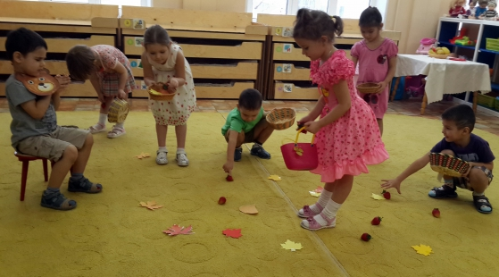 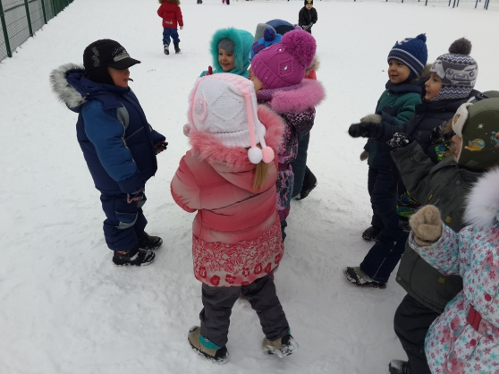

Подвижные и народные игры проводятся ежедневно, на прогулке и групповой комнате - малой со средней степенью подвижности. Игры подбираются в соответствии с возрастом ребенка. В игре развиваются силы ребенка, выносливее ноги, гибче тело, развивается находчивость, ловкость, сообразительность, стимулируется переход детского организма к более высокой ступени развития.

•Изучив методическую литературу и опыт работы нашего региона *(г. Стриживой)*был разработан комплекс закаливающих мероприятий для дошкольников, с использованием нетрадиционных методов закаливания:

- *«Тропа****здоровья****»*;



- обмывания тела – руки, ноги, грудь, спина;

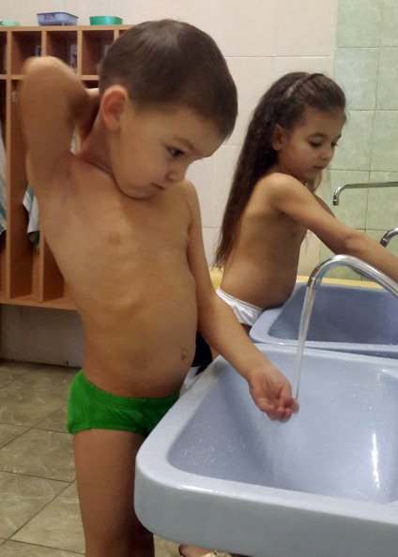

- полоскание зева после еды;

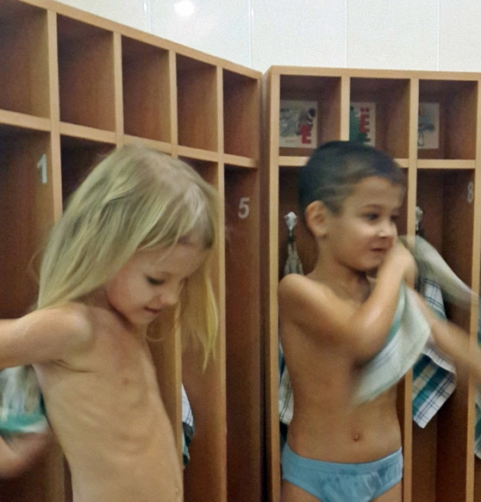

- *«Оживлялки»*;

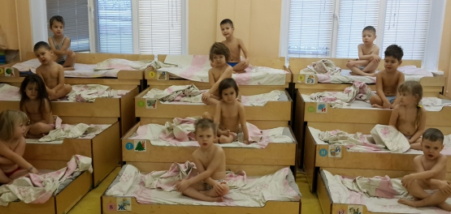

- точечный массаж;

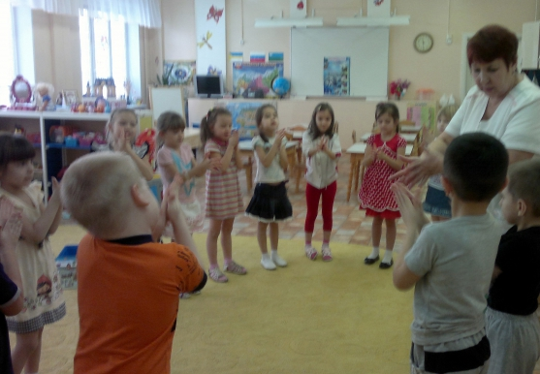

- дыхательная гимнастика.

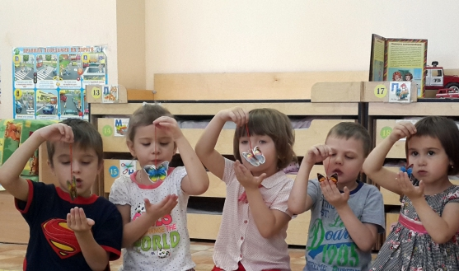

6. Полоскание зева после еды.

Полоскание рта после еды содо-солевым раствором или отварами трав (фито-, витамонотерапия; прием настоек в соответствии с комплексным планом **оздоровления**и лечебно-профилактических мероприятий для детей) - это лечебно-профилактическое направление работы по **здоровьесбережению** детей в детском саду.

7. Взбадривающая гимнастика после дневного сна.

*«Оживлялки»* или взбадривающая гимнастика по системе В. Т. Кудрявцевой целесообразны для поднятия мышечного тонуса детей, позволяющие быстро встряхнуть с себя остатки сна. Игровая **оздоровительная** гимнастика проводится ежедневно после дневного сна 5-10 минут в постелях. Сон у детей без маечек и пижам. Во время сна проветривается помещение.

8. Закаливающие процедуры после сна.

Это водная процедура после дневного сна. Обширное умывание тела - лицо, руки, грудь, шея, ноги.

9. Дыхательная гимнастика.

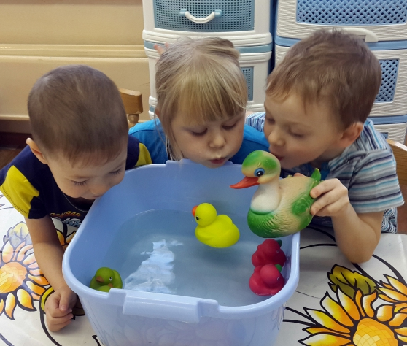

Дыхательная гимнастика - это комплекс упражнений, основанный на принципе задержки дыхания. Разработан А. Стрельниковой и К. Бутейко для избавления от недугов и укрепления **здоровья**, как средство против кашля, для профилактики и лечения болезней, для укрепления **здоровья**. Эти упражнения являются прекрасным средством для развития правильного дыхания органов дыхания, укрепляет основную дыхательную мышцу (диафрагму, мышцы брюшного пресса.

10. Точечный массаж.



Точечный массаж *(по методике А. А. Уманской)* как элемент психофизической тренировки способствует расслаблению мышц и снятию нервно-эмоционального напряжения. Самомассаж или *«Гимнастика маленьких волшебников»* проводится в игровой форме в виде пятиминутки. Делая массаж определенной части тела, ребенок воздействует на весь организм в целом. Самомассаж - улучшает кровообращение, помогает нормализовать работу внутренних органов. Упражнения точечного массажа является профилактикой простудных заболеваний.

11. Динамические паузы во время занятий.

Динамические паузы проводятся во время занятий, 2-5 мин., по мере утомляемости детей. Во время их проведения включаются элементы гимнастики для глаз, дыхательной, пальчиковой гимнастики и других в зависимости от вида занятия.

12. Пальчиковая гимнастика.

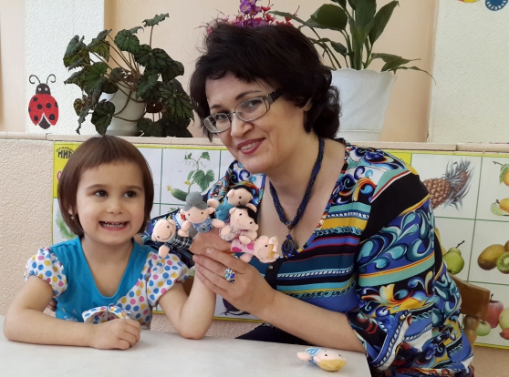

Проводится в любой удобный отрезок времени индивидуально, с подгруппой и всей группой ежедневно. Тренирует мелкую моторику, стимулирует речь, пространственное мышление, внимание, кровообращение, воображение, быстроту реакции. Полезна всем детям, особенно с речевыми проблемами.

• **Оздоровительно**-профилактическая работа с детьми, для сохранения и укрепления их **здоровья**, ведется под наблюдением медицинской сестрой нашего дошкольного отделения.

Медицинская сестра в нашем ДОУ, осуществляет контроль за соблюдением санитарно-противоэпидемического режима, санитарным состоянием помещения и участка детского дошкольного учреждения, готовит детей к врачебному осмотру, проводит антропометрические измерения (вес, рост ребенка, профилактические прививки. Периодически ею проводятся беседы с родителями, даются необходимые рекомендации воспитателям групп и другим сотрудникам, работающим с детьми.

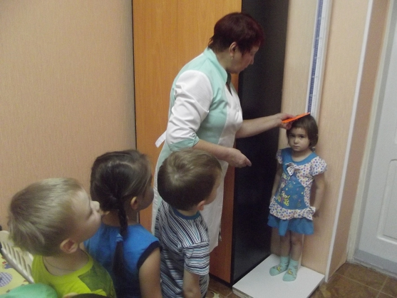

• Работа с родителями по **здоровьесберегающей деятельности**.

Наглядные стенды знакомят родителей с жизнью группы, с возрастными физиологическими особенностями детей. Широко используется информация в родительских уголках, в папках-передвижках (консультации на разные темы: *«Развитие ребёнка и его****здоровье****»*, *«Игры с движениями»* *«Движение - основа****здоровья****»*, *«Формирование правильной осанки и профилактика её нарушений»*, *«Зимние игры с ребенком»* и т. д., которые позволяют привлечь родителей к совместным усилиям по **оздоровлению** детского организма в течение всего пребывания в дошкольном учреждении.

Действуя целенаправленно и совместно с родителями, мы добились систематического посещения закаливающих мероприятий, что положительно сказывается на **здоровье детей**.

ВЫВОД: Таким образом, мы пришли к выводу, что сохранение и улучшения **здоровья** ребенка в один из самых ответственных периодов его жизни, необходимо комплексное внимание к состоянию **здоровья** детей со стороны воспитателей, инструктора по ФИЗО, медицинского персонала и родителей дошкольного образовательного учреждения.

Перечень **здоровьесберегающей технологий**

в образовательном процессе дошкольного образовательного учреждения:

1. Программа *«****Здоровый дошкольник****»* Ю. Ф. Змановский.

2. Авторская программа *«Как воспитывать****здорового ребенка****»* В. Г. Аглямовский.

3.*«Развивиающая педагогика****оздоровления****»* В. Т. Кудрявцев.

4.«Система комплексных мероприятий по **оздоровлению детей в ДОУ**» М. Н. Кузнецова.

5.*«Игровой самомассаж»* Т. В. Нестерюк.

6.*«Диагностика культуры****здоровья дошкольников****»* В. А. Дергунская.

7.*«****Здоровьесберегающая система ДОУ****»* Павлова М. А., Лысогорская М. В.

8. Программа *«****Здоровый малыш****»* разработанная коллективом ДОУ.